学生学号 | 0121408880238 | 实验课成绩

学 生 实 验 报 告 书

实验课程名称 | 软件工程基础实验
开 课 学 院 | 计算机科学与技术学院
指导教师姓名 | 袁胜琼
学 生 姓 名 | 李静瑶
学生专业班级 | 软件工程1401

2016 | -- | 2017 | 学年 | 第 | 1 | 学期

实验教学管理基本规范

实验是培养学生动手能力、分析解决问题能力的重要环节；实验报告是反映实验教学水平与质量的重要依据。为加强实验过程管理，改革实验成绩考核方法，改善实验教学效果，提高学生质量，特制定实验教学管理基本规范。
- 本规范适用于理工科类专业实验课程，文、经、管、计算机类实验课程可根据具体情况参照执行或暂不执行。
- 每门实验课程一般会包括许多实验项目，除非常简单的验证演示性实验项目可以不写实验报告外，其他实验项目均应按本格式完成实验报告。
- 实验报告应由实验预习、实验过程、结果分析三大部分组成。每部分均在实验成绩中占一定比例。各部分成绩的观测点、考核目标、所占比例可参考附表执行。各专业也可以根据具体情况，调整考核内容和评分标准。
- 学生必须在完成实验预习内容的前提下进行实验。教师要在实验过程中抽查学生预习情况，在学生离开实验室前，检查学生实验操作和记录情况，并在实验报告第二部分教师签字栏签名，以确保实验记录的真实性。
- 教师应及时评阅学生的实验报告并给出各实验项目成绩，完整保存实验报告。在完成所有实验项目后，教师应按学生姓名将批改好的各实验项目实验报告装订成册，构成该实验课程总报告，按班级交课程承担单位（实验中心或实验室）保管存档。
- 实验课程成绩按其类型采取百分制或优、良、中、及格和不及格五级评定。
附表：实验考核参考内容及标准
 | 观测点 | 考核目标 | 成绩组成
实验预习 | - 预习报告  - 提问  - 对于设计型实验，着重考查设计方案的科学性、可行性和创新性 | 对实验目的和基本原理的认识程度，对实验方案的设计能力 | 20%
实验过程 | - 是否按时参加实验  - 对实验过程的熟悉程度  - 对基本操作的规范程度  - 对突发事件的应急处理能力  - 实验原始记录的完整程度  - 同学之间的团结协作精神 | 着重考查学生的实验态度、基本操作技能；严谨的治学态度、团结协作精神 | 30%
结果分析 | - 所分析结果是否用原始记录数据  - 计算结果是否正确  - 实验结果分析是否合理  - 对于综合实验，各项内容之间是否有分析、比较与判断等 | 考查学生对实验数据处理和现象分析的能力；对专业知识的综合应用能力；事实求实的精神 | 50%

实验课程名称：___软件工程基础实验_______
实验项目名称 | 实验一 结对编程 |  |  | 实验成绩
实 验 者 | 李静瑶 | 专业班级 | 软件工程1401 | 组 别
同 组 者 | 黄雅娟 |  |  | 实验日期 | 2016年8月29日
一部分：实验预习报告
第一部分：实验预习报告
- 实验要求

- 选择一个程序实例,练习结对编程(pair programming)实践;
- 要求学生两人一组,自由组合。每组使用一台计算机,二人共同编码,完成实验要求。
- 要求在结对编程工作期间,两人的角色至少切换 4 次;
- 编程语言不限,版本不限。建议使用 Python 或 JAVA 进行编程。

- 问题描述
生命游戏是英国数学家约翰·何顿·康威在 1970 年发明的细胞自动机,它包括一个二维矩形世界,这个世界中的每个方格居住着一个活着的或死亡的细胞。一个细胞在下一个时刻生死 取决于相邻八个方格中活着的或死了的细胞的数量。如果相邻方格活着的细胞数量过多,这个细胞会因为资源匮乏而在下一个时刻死去;相反,如果周围活细胞过少,这个细胞会因太孤单而死去。
游戏在一个类似于围棋棋盘一样的,可以无限延伸的二维方格网中进行。例如,设想每个格表示该细胞为“死”, 其它颜色表示该细胞为“生” 。方格中都可放置一个生命细胞,生命细胞只有两种状态:“生”或“死”。游戏开始时, 每个细胞可以随机地(或给定地)被设定为“生”或“死”之一的某个状态, 然后,再根据如下生存定律计算下一代每个细胞的状态:
- 每个细胞的状态由该细胞及周围 8 个细胞上一次的状态所决定;
- 如果一个细胞周围有 3 个细胞为生,则该细胞为生,即该细胞若原先转死则转为生, 若原先为生则保持不变;
- 如果一个细胞周围有 2 个细胞为生,则该细胞的生死状态保持不变;
- 在其它情况下,该细胞为死,即该细胞若原先为生则转为死,若原先为死则保持。
- 算法设计思路
将本次的算法思路设为编写两种类，一个是游戏界面的类，另一个是游戏地图的类。游戏界面中编写的是窗口的属性设置以及窗口的菜单栏，游戏地图编写的是游戏进行的过程，根据游戏的规则来变换游戏输出显示的图形，在窗口上绘制图形。两种类的主要函数及其详细的介绍如下：
类名 | windows //游戏窗口类
父类 | JFrame
成员变量 | gameMap类成员
导入的包类 | Java.awt.*;
构造函数 | Public windows(int row,int col)
行为函数 | class Figure1ActionListener implements ActionListener //监视器
行为函数 | class Figure2ActionListener implements ActionListener //监视器

类名 | gameMap //游戏地图类
父类 | JPanel
接口 | Runnable
成员变量 | private int row=0; //the row of the game's map
成员变量 | private int col; //the columns of the game's map
成员变量 | private cellStatus[][] currentGeneration;
成员变量 | private cellStatus[][] nextGeneration;
成员变量 | private volatile boolean changingFlag = false;
成员变量 | static enum cellStatus{Active,Dead;} //细胞状态枚举
导入的包类 | javax.swing.JPanel;
导入的包类 | java.awt.*;
构造函数 | public gameMap(int rows,int cols);
行为函数 | public void run(); //线程开始函数
行为函数 | private void evolve(int i, int j); //游戏生命进化函数
行为函数 | private boolean isExisting(int x,int y); //判断细胞是否在显示的窗口的函数
行为函数 | public void paintComponent(Graphics g); //绘图的函数
行为函数 | public void setFigure1(); //初始化图形1的函数
行为函数 | public void setFigure2(); //初始化图形2的函数
行为函数 | private void setShape(int[][] shape); //将图形数组与细胞的状态相对应转换的函数

主要代码：
gameMap.java

private void evolve(int i, int j) {
// TODO Auto-generated method stub
int surroundActiveNum=0;

if(isExisting(i+1,j+1)&&(currentGeneration[i+1][j+1] ==cellStatus.Active))
surroundActiveNum++;
if(isExisting(i+1,j-1)&&(currentGeneration[i+1][j-1] ==cellStatus.Active))
surroundActiveNum++;
if(isExisting(i+1,j)&&(currentGeneration[i+1][j] ==cellStatus.Active))
surroundActiveNum++;

if(isExisting(i-1,j-1)&&(currentGeneration[i-1][j-1] ==cellStatus.Active))
surroundActiveNum++;
if(isExisting(i-1,j+1)&&(currentGeneration[i-1][j+1] ==cellStatus.Active))
surroundActiveNum++;
if(isExisting(i-1,j)&&(currentGeneration[i-1][j] ==cellStatus.Active))
surroundActiveNum++;

if(isExisting(i,j-1)&&(currentGeneration[i][j-1] ==cellStatus.Active))
surroundActiveNum++;
if(isExisting(i,j+1)&&(currentGeneration[i][j+1] ==cellStatus.Active))
surroundActiveNum++;

//the rule of game
if(surroundActiveNum==3)
nextGeneration[i][j] = cellStatus.Active;
else if(surroundActiveNum==2)
nextGeneration[i][j] = currentGeneration[i][j];
else
nextGeneration[i][j] = cellStatus.Dead;
}

//judging is this cell existing?
private boolean isExisting(int x,int y)
{
if(x>=0&&x<row&&y>=0&&y<col)
return true;
return false;
}

Windows.java
public class windows extends JFrame{
private final gameMap gamemap;
````````
public static void main(String[] args) {
// TODO Auto-generated method stub
Graphics g = null;
windows window=new windows(50,60);

JMenuBar menu = new JMenuBar();
JMenu options = new JMenu("Options");
JMenuItem arrow = options.add("Figure1");
JMenuItem square = options.add("Figure2");
window.setJMenuBar(menu);
menu.add(options);
arrow.addActionListener(window.new Figure1ActionListener());
square.addActionListener(window.new Figure2ActionListener());
window.setLocationRelativeTo(null);
window.setDefaultCloseOperation(JFrame.EXIT_ON_CLOSE);
window.setSize(1200, 1000);
window.setTitle("the life's game");
window.setVisible(true);
window.setResizable(false);
window.setLocationRelativeTo(null);
}
第二部分：实验过程记录
- 结对编程过程
- 角色互换时间点以及各自的任务分工

日期 | 工作时间 | “驾驶员” | “领航员” | 本段时间的任务
16.8.31 | 15:00－16:30 | 李静瑶 | 黄雅娟 | 分析提取信息
16.8.31 | 16:30－18:00 | 黄雅娟 | 李静瑶 | 讨论算法
16.9.1 | 19:00－20:30 | 李静瑶 | 黄雅娟 | 进行编程
16.9.2 | 19:00－20:30 | 黄雅娟 | 李静瑶 | 进行编程
16.9.3 | 19:00－20:30 | 李静瑶 | 黄雅娟 | 进行DEBUG

- 工作照片

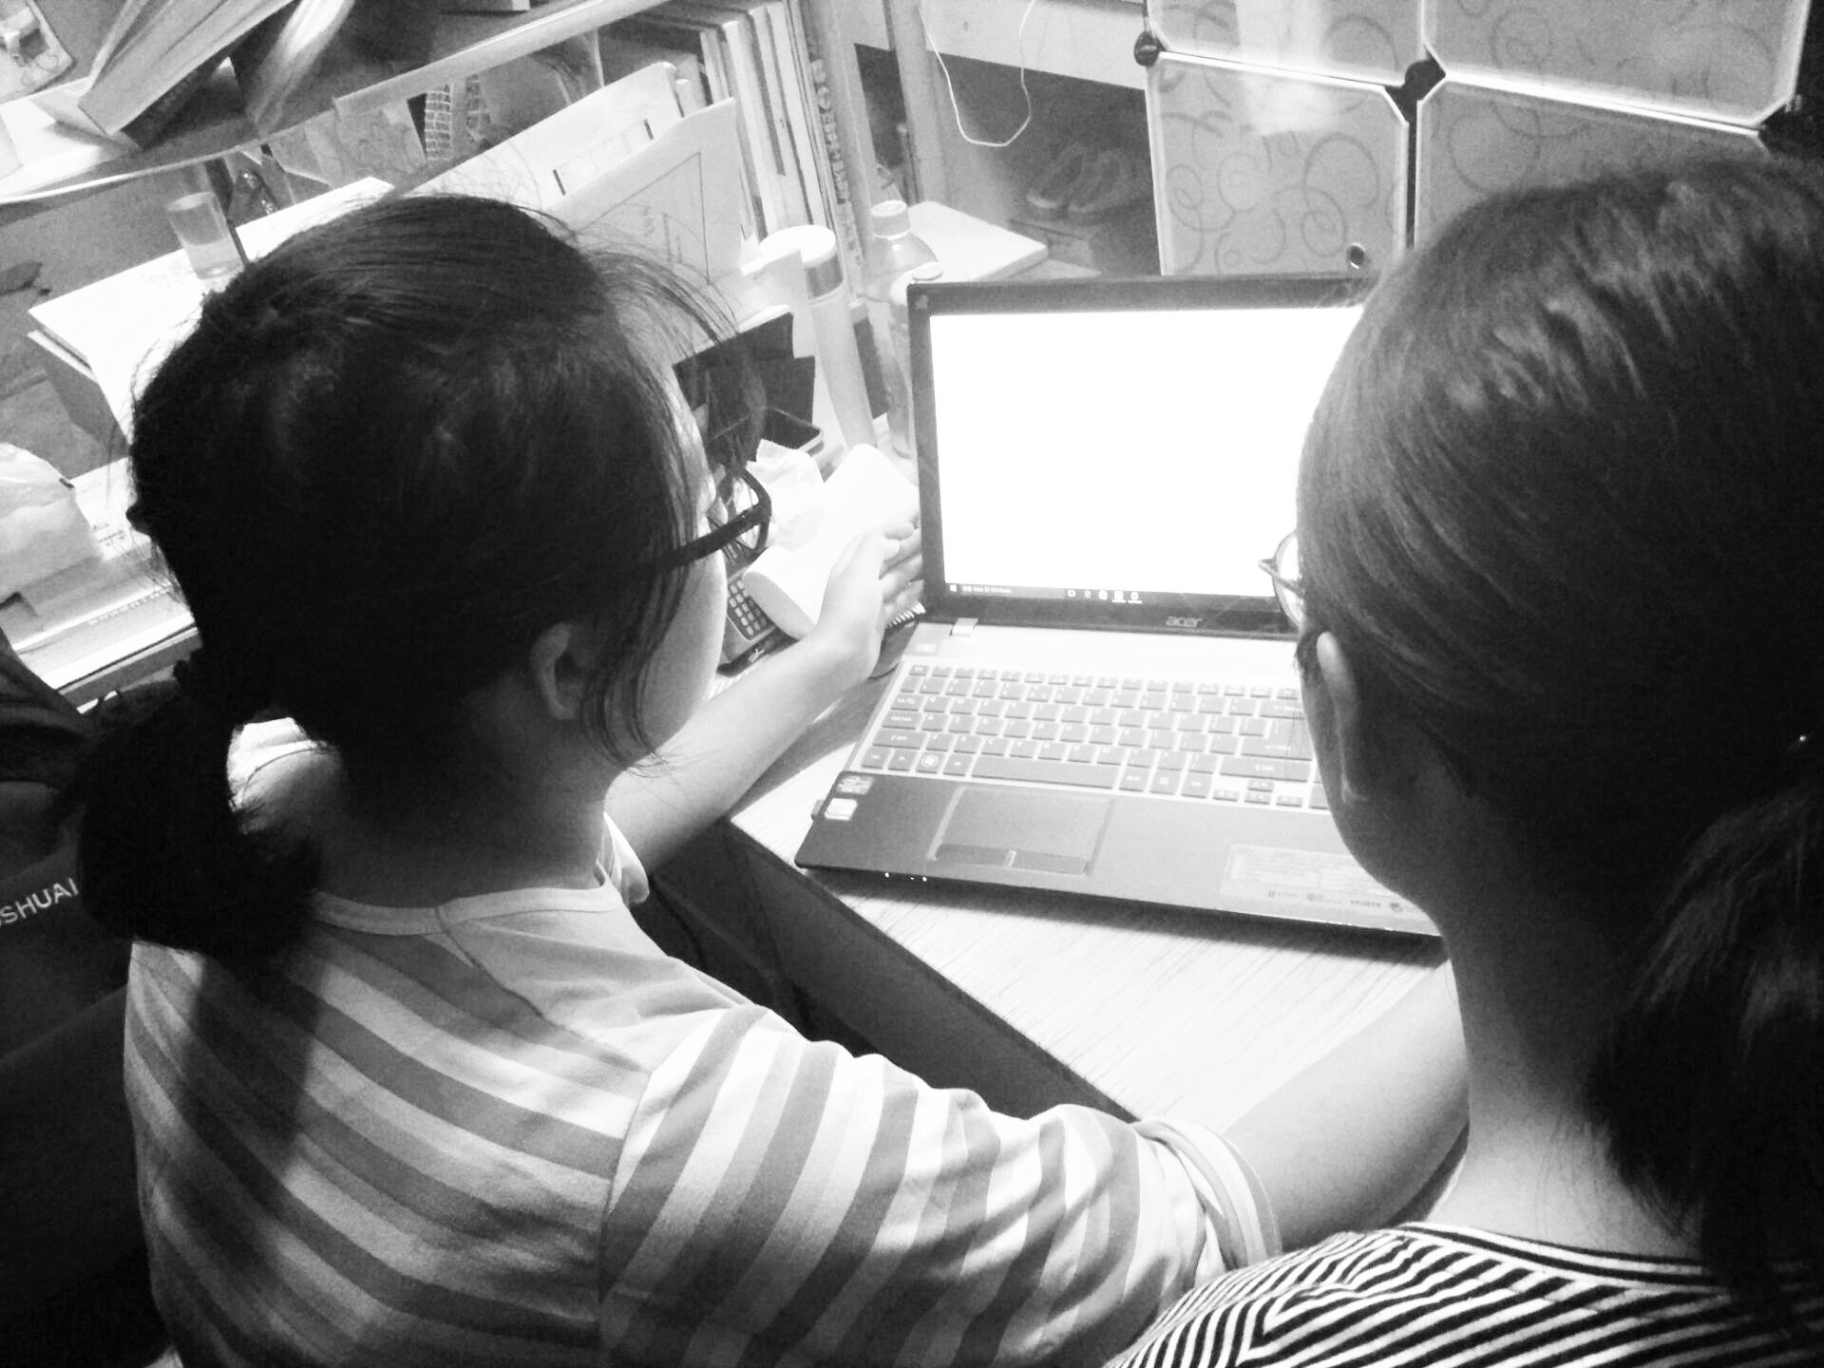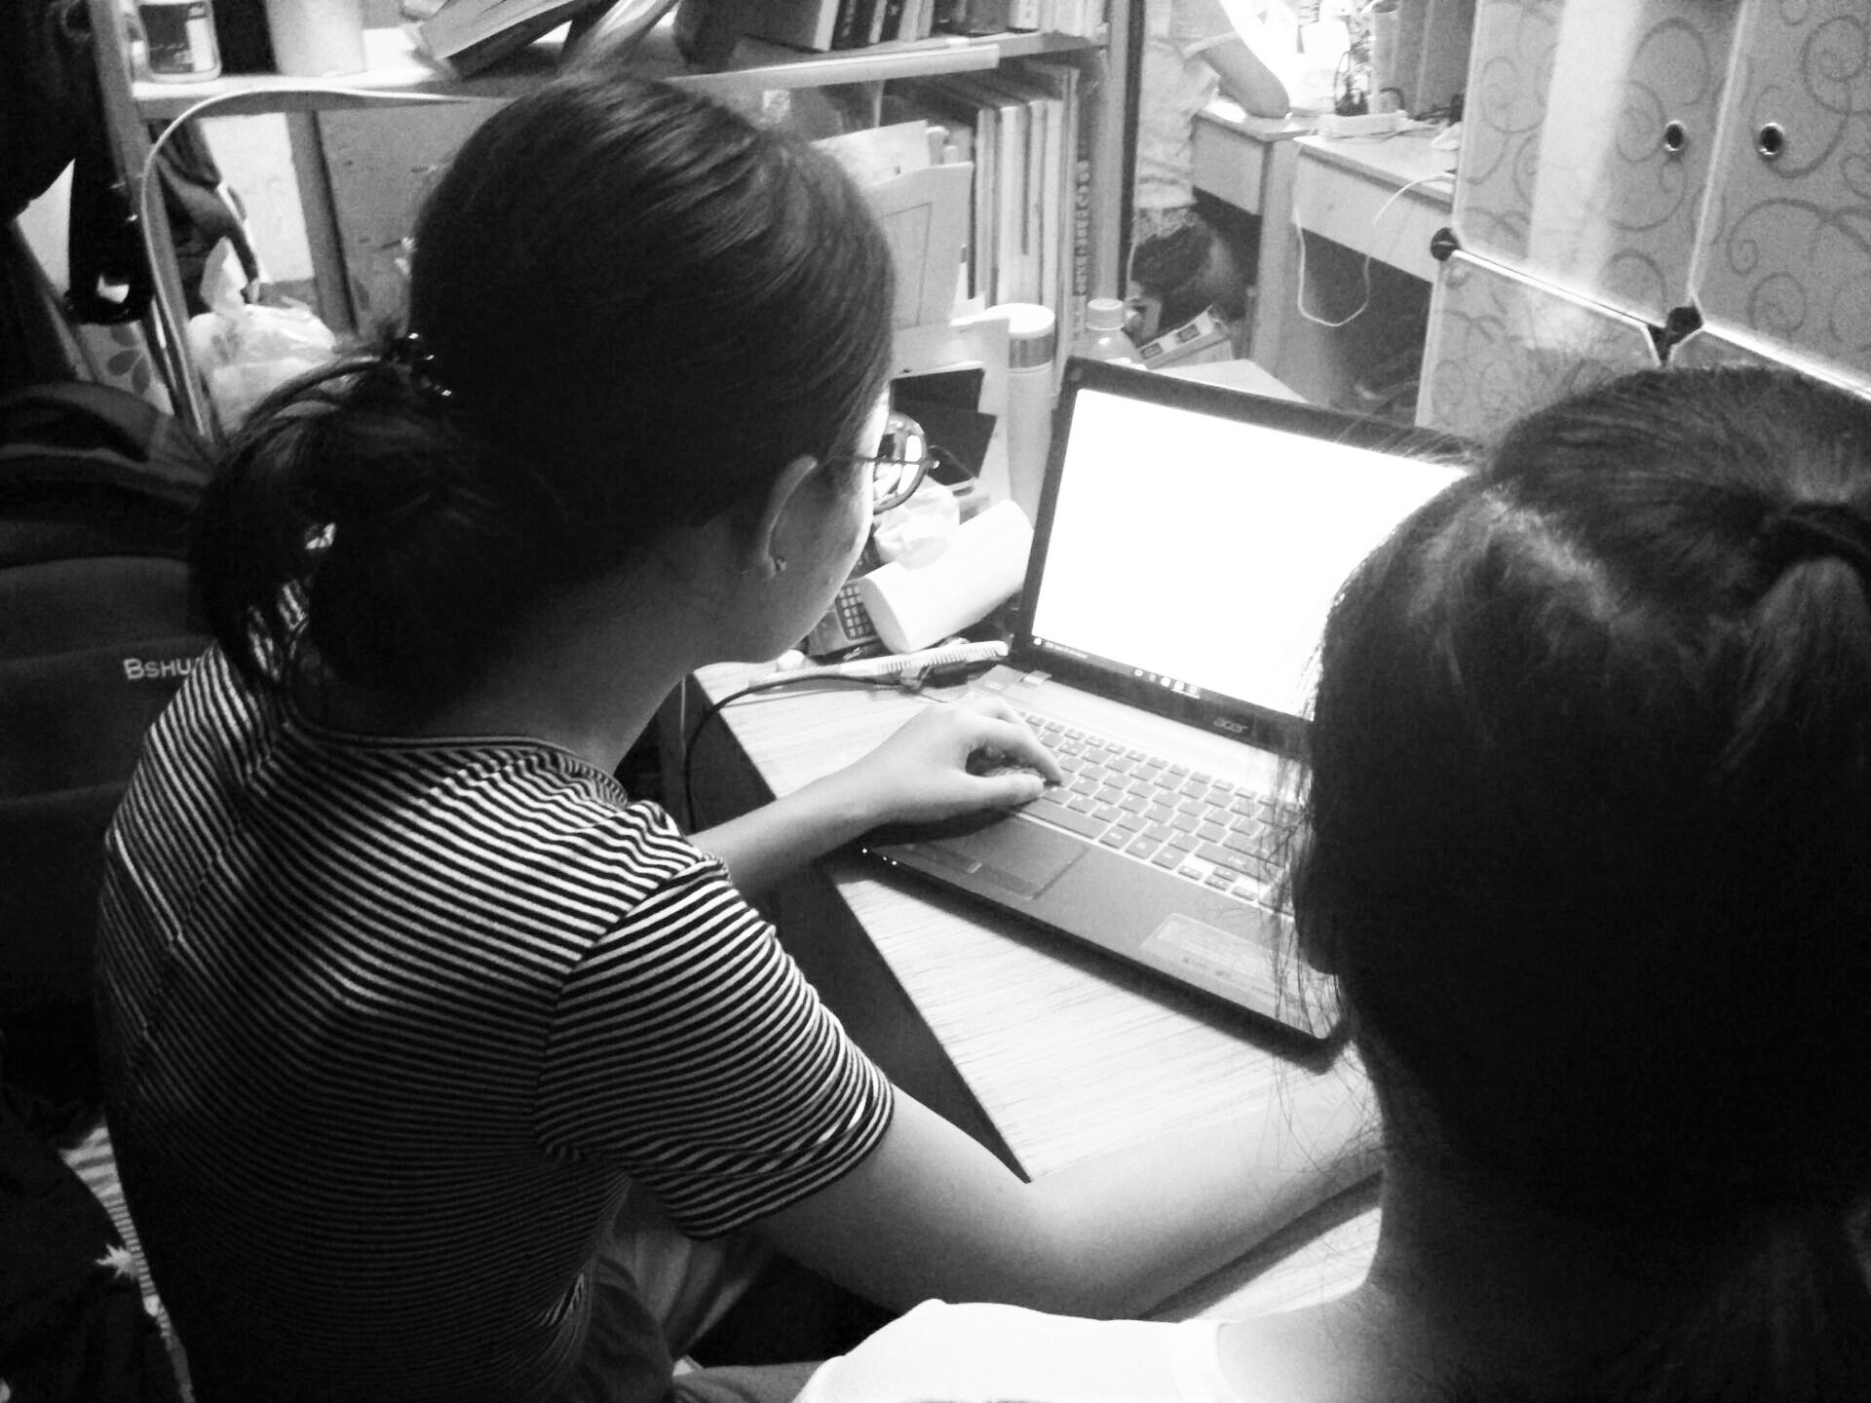

教师签字_________
第三部分 结果与讨论
- 实验结果分析
实验结果符合游戏规则，运行成功。
实验结果截图如下：
图一：
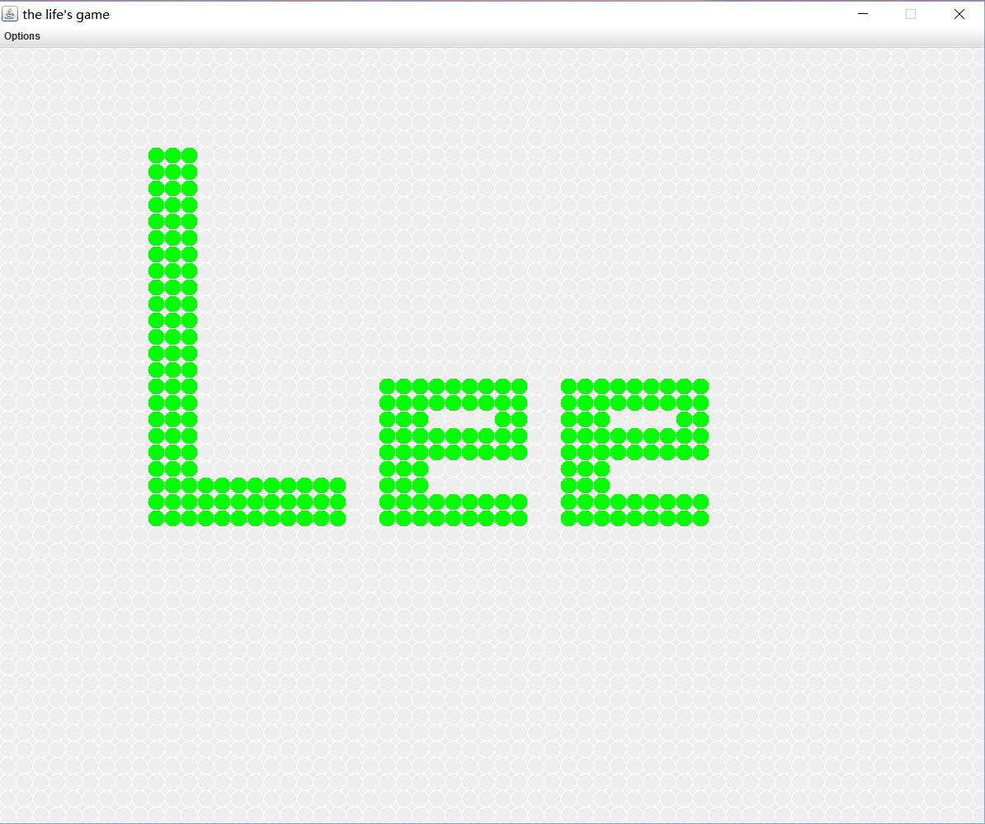
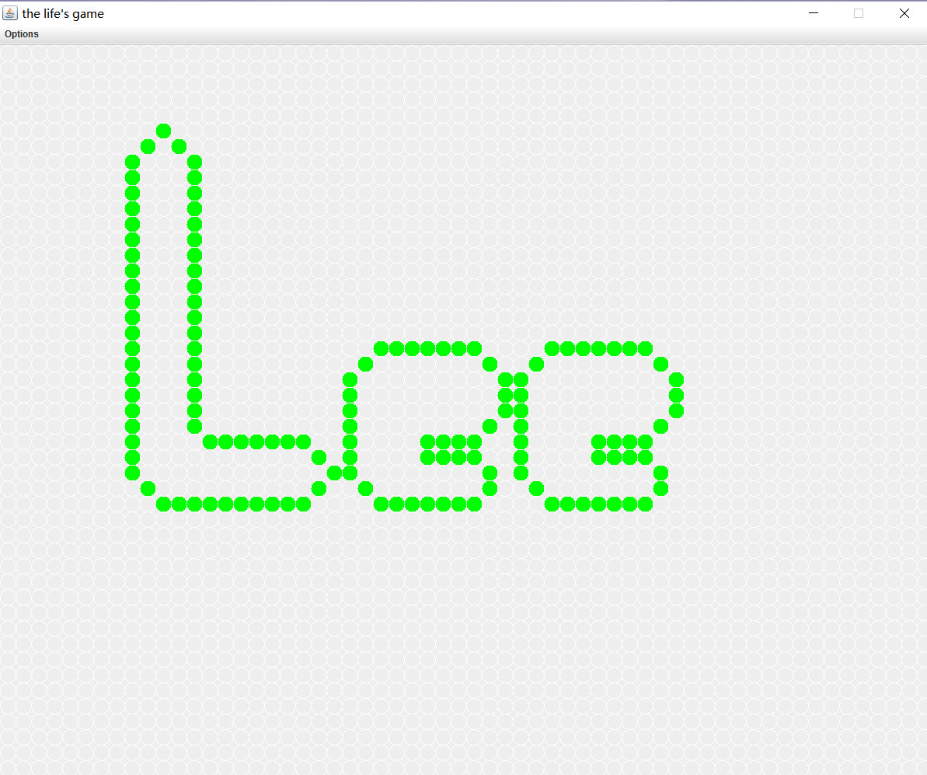
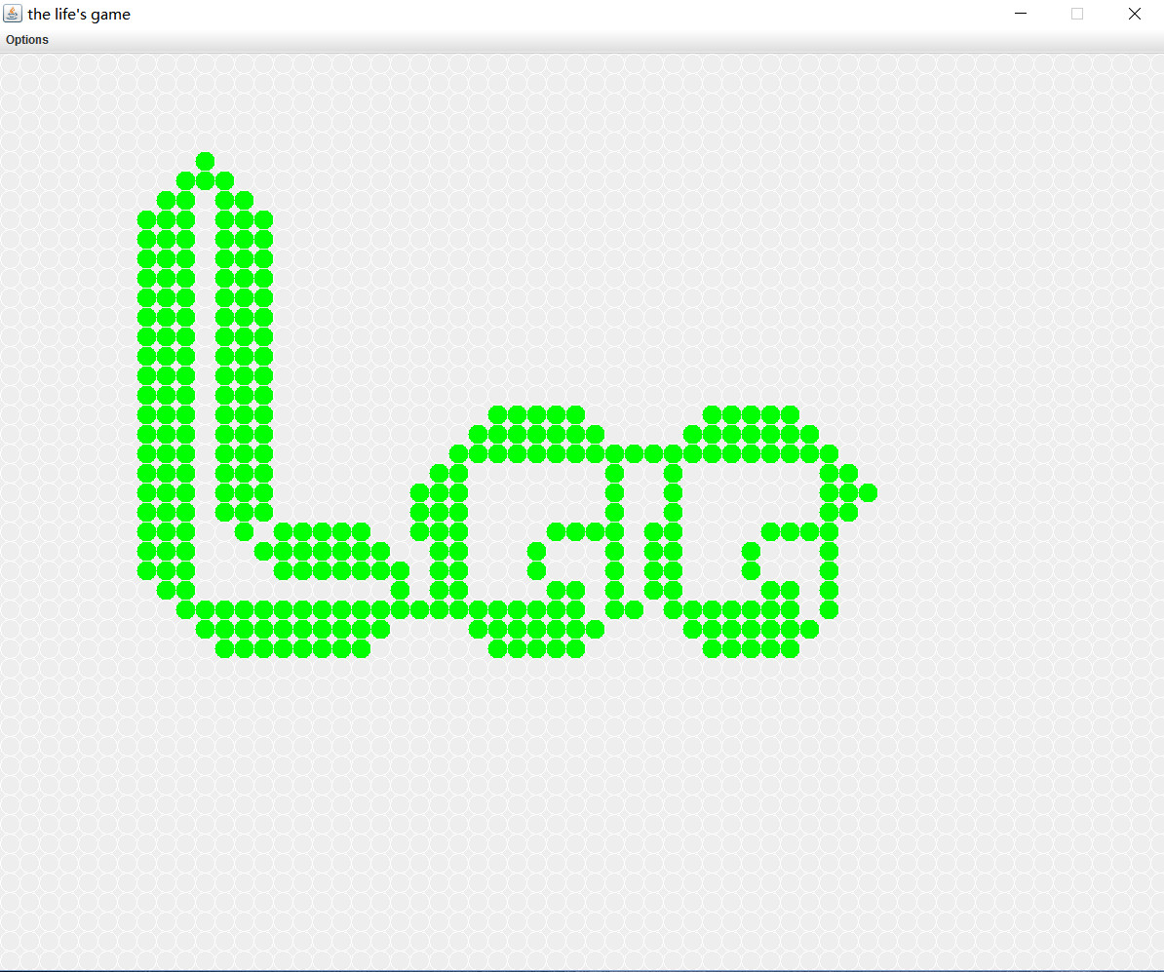
图二：
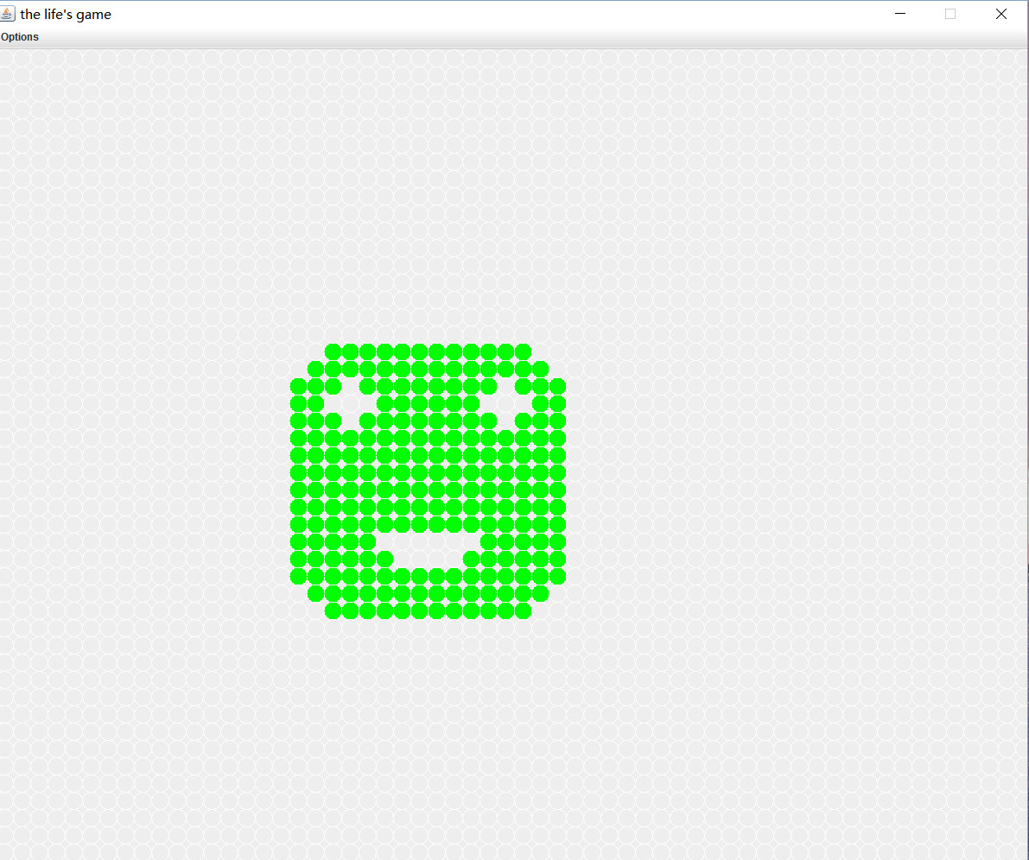
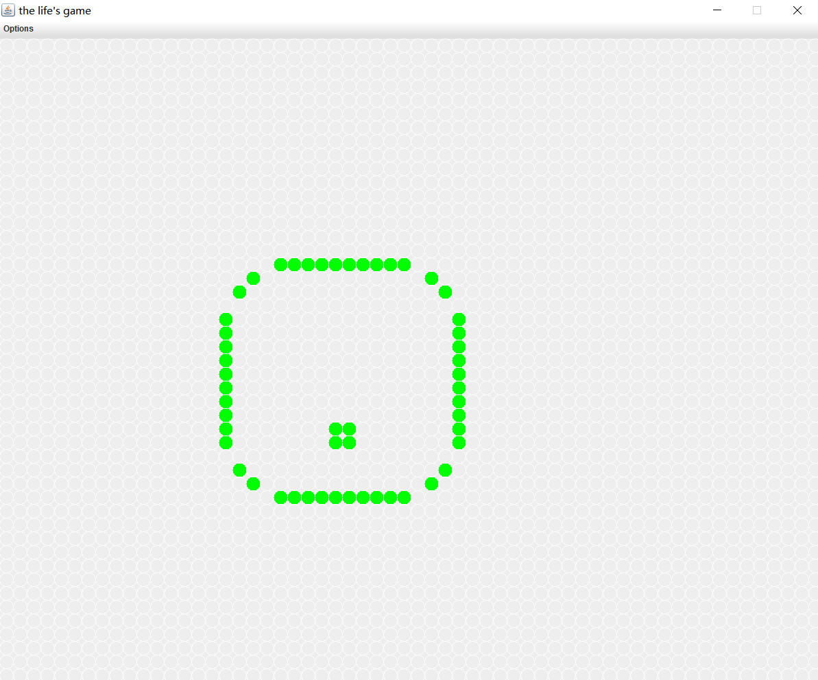

- 结对编程的体会
这就是我的第一次结对编程。在此之前的编程都是自己一个人完成的，偶尔也会自己从网上查查资料，很多时候一个小问题得花好长的时间才能发现，效率很低下。而这此的结对编程给我留下了深刻的印象，我明显体会到了编程效率的提高，两个人一起编程在有效避免一些可笑的低级错误之外还通过不停的头脑风暴和思维碰撞来解决问题。
对我而言，我得到了他人编程的经验，同时也关注到了一些我从来也没关注过的细节，总之收获颇多，以后在编写较难项目时我想我会继续使用结对编程的方法。

